

**Manisa Celal Bayar Üniversitesi**

**Hasan Ferdi Turgutlu Teknoloji Fakültesi**

**Yazılım Mühendisliği**

YZM 2116 – VERİ YAPILARI

Dr. Öğr. Üyesi Yusuf ÖZÇEVİK

2020/2021 BAHAR DÖNEMİ ÖDEV –1

Mücahit Toktaş 172803036

**ÖNERİLEN ÇÖZÜM**

Eldeki Struct yapısı ve Fonksiyon yapıları göz önüne alındığında, gerek void fonksiyonların geriye değer döndürememesi, gerekse Struct yapısındaki testnotları işaretçisi istenen programın en uygun, Dinamik Bellek Yönetim methodu ile gerçekleştirileceğine işaret etmektedir.

**GELİŞTİRİLEN PROGRAM**

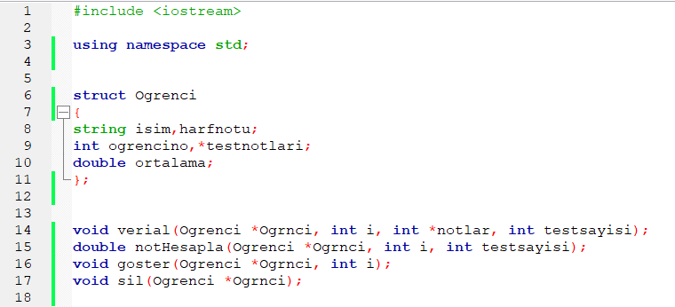

Struct ile Fonksiyonlarımızı Tanımlıyoruz

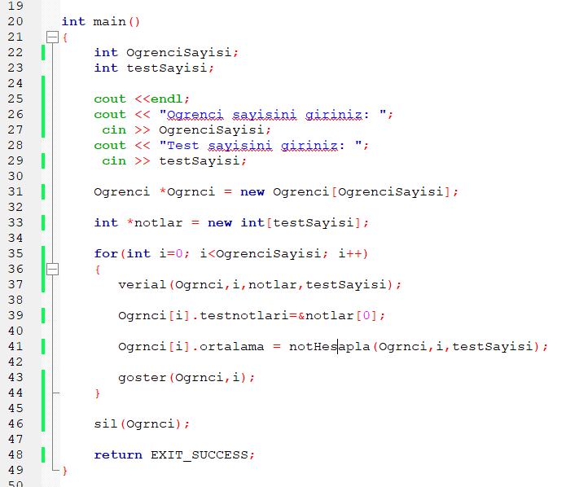

Programımız öncelikle kullanıcıdan Öğrenci sayısı ve Test sayısını alıyor, girilen bilgiler doğrultusunda Struct yapımızdan “Ogrnci” adında bir diziyi öğrenci sayısı uzunluğunda dinamik olarak yaratıyoruz.

“notlar” adında bir integer dizi daha test sayisi uzunluğunda dinamik olarak yaratılıyor.

Notlar dizisinin amacı öğrencilerin test notlarını saklamaktır. Her öğrenci için notlar dizisi doldurulduğunda dizinin adresi, Ogrenci Struct’ının elemanı *testnotları pointerine tanıtılır.

Öğrenci sayısı uzunluğunda bir döngü oluşturulur.

Her öğrenci için önce veriler alınır;

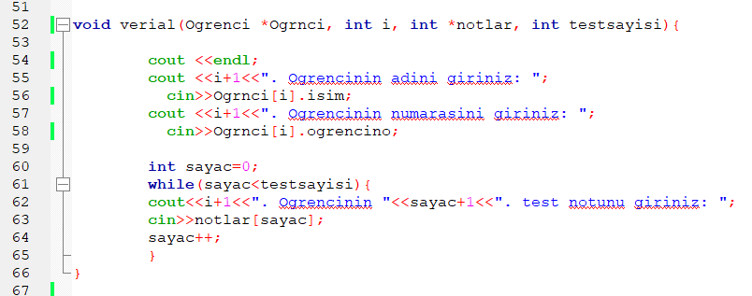

Verial Fonksiyonumuzun ve diğer fonksiyonlarımızın Struct parametreleri birer işaretçi, gönderilen Dinamik arraylerin adreslerini alarak işlemleri gerçekleştiriyoruz.

Öncelikle öğrenci adı ve numarası alınır, sonra test sayisi uzunluğunda bir döngü oluşturularak test notları alınır.

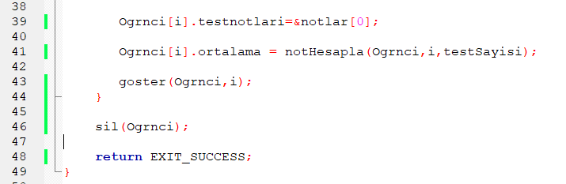

Notlar dizisinin başlangıç Adresi *testnotlarına tanıtılır ve testnotları pointeri artık notlar arrayinin yerini, dolayısı ile notları bilir.

Sonraki adım not hesaplama fonksiyonudur, bu fonksiyon double tipte veri döndürmektedir, bu veri arrayimizin ortalamasına atanır.

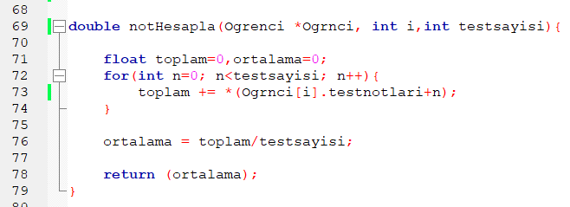

Not hesaplama fonksiyonunda “Ogrnci” structının elemanı “testnotları”nın içerisinden notları çekip ortalamasını alıyoruz.



Ortalama alındıktan sonra sıra console ortalama ve harf notunun yazdırılmasında. Ortalama elimizde ancak harfnotu değerlendirmesini yapmadık, sıra goster fonksiyonunda;

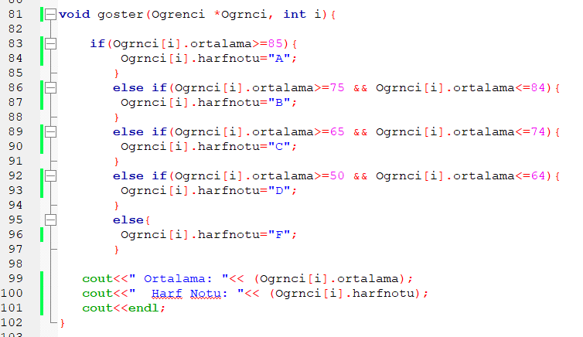

Goster fonksiyonunda, ortalama değerine göre harf notu seçimi yapılmakta, harf notu öncelikle Ogrnci->harfnotuna atanmakta ve adından sonuçlar console ekranına yazdırılmaktadır.

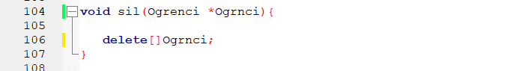

Tüm öğrencilerin bilgileri alınıp harfnotu ve ortalamaları yazdırıldıktan sonra diziyi “delete” komutu ile iade ediyoruz.

**-EKRAN ÇIKTISI -**

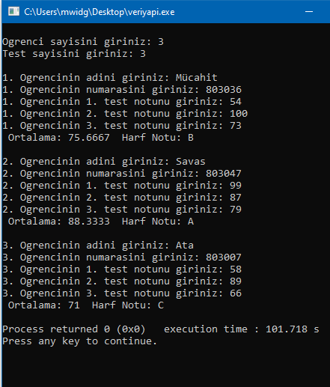

**MÜCAHİT TOKTAŞ - 172803036**